Заседание РМО учителей технологии и педагогов дополнительного образования
в области декоративно-прикладного искусства
по теме «Мастерская умелых»
Гимадеева Роза Фёдоровна
учитель технологии 1квалификационной категории
Шаминской СОШ
Мастер-класс «Модульное оригами»
Цель: повышение профессионального уровня и обмена опытом по модульному оригами.
Задачи :
1.Рассмотреть оригами как вид декоративно-прикладного искусства: историю его
возникновения, необходимый материал, приемы и технологию выполнения.
2.Значение оригами для развития детей.
3.Изготовить образцы изделий в технике модульное оригами.
Оборудование: белая и цветная бумага для офисной техники (формат А4), ножницы
I. Оригами как вид декоративно-прикладного искусства
Маг, что придумал бумагу цветную
Красную, желтую и голубую,
Верил, наверно, что могут ребята
Сделать фигурки из разных квадратов.
Эти фигурки на всем белом свете
Знали лишь только японские дети.
Символом мира стал белый журавлик,
Символом счастья – бумажный кораблик.
Сказочных бабочек, розовых зайцев
Выполнить можно при помощи пальцев.
Я предлагаю попробовать с вами
Выучить технику «оригами».
Каждый человек хоть раз в жизни создавал самое простенькое изделие из листа бумаги или газеты— кораблик, самолетик, пилотку. И бумажные кораблики, и пилотка сделаны по принципу «оригами».
Оригами– традиционное японское искусство складывания фигурок из бумаги. Слово «оригами» переводится с японского как «сложенная бумага». «Ками» – сходное звучание японских слов «бумага» и «Бог». Бумажное складывание стало известно именно в японском варианте – оригами.
Из обыкновенной бумаги японцы могут творить чудеса. Сделанные ими бумажные фигурки украшают храмы и жилища. В Японии бумажные шары-кусудамы, журавлики являются талисманами и приносят счастье. Поэтому их часто дарят и развешивают в качестве украшений во время народных праздников.
Особенности этой техники: использование довольно простого треугольного модуля, типичный способ соединения модулей (модули соединяются путем вкладывания их друг в друга, появляющаяся при этом сила трения не даёт конструкции распадаться.), очень большое количество модулей, что позволяет с большей легкостью создавать крупные модели со сложной структурой.
II. Значение оригами для развития ребенка
Искусство оригами – загадка, и она манит каждого ребенка невероятными превращениям. В руках ребенка бумага оживает. Дети испытывают чувства эмоционального комфорта, ощущение радости, ни с чем не сравнимое чувство удовлетворения от выполненной своими руками поделки. Такая игрушка мила сердцу, с ней разговаривают, играют.
Учёные утверждают, что детям полезно заниматься оригами.
Занятие оригами:
- учит детей различным приемам работы с бумагой;
- знакомит детей с основными геометрическими понятиями;
-учит совершать последовательные действия,
- стимулирует развитие внимания, памяти, пространственного воображения;
- развивает мелкую моторику рук и глазомер;
- развивает художественный вкус и творческие способности детей, активизирует их воображение и фантазию;
- совершенствует трудовые навыки, формирует культуру труда, учит аккуратности.

Занятия оригами являются своеобразной психотерапией, способной на время отвлечь человека от повседневных мыслей, то есть направить его внимание на творческую работу. Оригами повышает активность, как левого, так и правого полушарий мозга, поскольку требует одновременного контроля над движениями обеих рук, что в свою очередь, ведёт к позитивному изменению целого ряда показателей.

III. Практическая работа
Изготовление образцов изделий в технике модульное оригами.

Модуль складывается из прямоугольника цветной или белой бумаги. Соотношение сторон прямоугольника должно быть примерно 1 : 1,5. Можно получить нужные прямоугольники делением формата А4 на равные части.

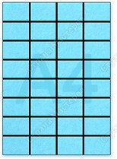
Если длинную сторону формата А4 разделить на 8 частей, а короткую на 4 части, то получатся прямоугольники 37×53 мм. Если длинную сторону формата А4 разделить на 8 частей, а короткую на 4 части, то получатся прямоугольники 37×53 мм.
Как сложить треугольный модуль оригами
Согни прямоугольник пополам.
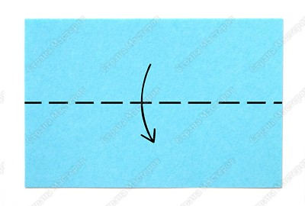

Согни и разогни, чтобы наметить линию середины. Поверни горой к себе.
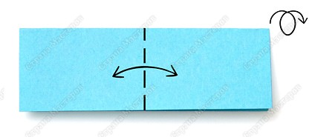
Согни края к середине.
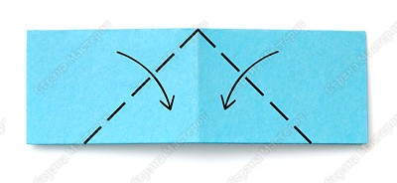
Переверни.
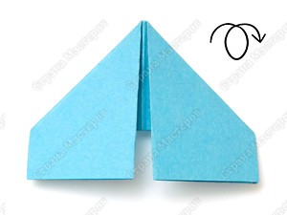
Подними края вверх.
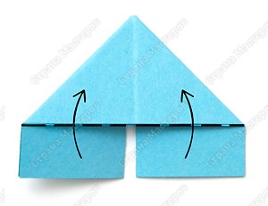
Загни уголки, перегибая их через большой треугольник.
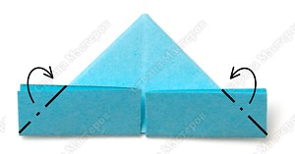
7. Разогни.
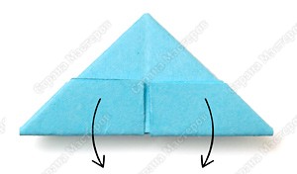
Снова сложи маленькие треугольнички по намеченным линиям и подними края вверх.
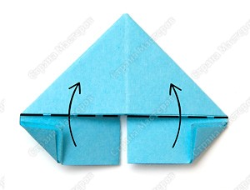
Согни пополам.
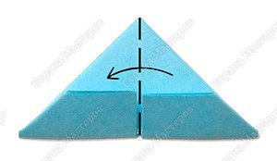
Получившийся модуль имеет два уголка и два кармашка.
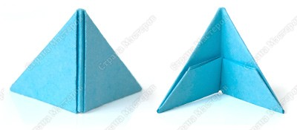
Как соединять модули между собой?
Сложенные по приведенной схеме модули, можно вставлять друг в друга различными способами и получать объёмные изделия. Вот один из возможных примеров соединения:
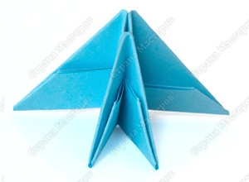
Сделав множество модулей из бумаги разных цветов, можно получить модульный конструктор. Сложенная из такого конструктора фигурка легко разбирается. Из таких деталей можно сложить много интересных фигурок.
IV. Итог

